**Виховуй себе сам**

Самовиховання потрібне кожній людині. Воно прискорює розвиток внутрішніх сил людини — фізичних і духовних.

Самовиховання — кращий спосіб розвитку усіх здібностей. Хто знає себе, той робить менше помилок, правильно оцінює свої можливості, може передбачити невдачі в усіх справах.

Самовиховання — це уміння керувати своїм «Я», переборювати бажання, примушувати себе робити, в першу чергу, те, що треба, а не те, що хочеться.

Самовиховання — це боротьба з власними слабкостями, поганими звичками.

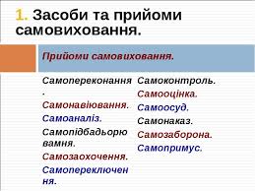

Пізнай себе, дай собі об'єктивну оцінку, визнай програму дій самовиховання і ти зростатимеш людиною серед людей.

1. Мої чесноти.

2. Мої недоліки.

3. Що мені не подобається в людях.

4. Яким би я хотів бути?

5. На кого хочу бути схожим?

6. Що для цього треба?

(Читати відповідну літературу, тренування, серйозне навчання, фізична праця,гурткова робота тощо).

7. Яке громадське доручення допоможе в цьому?

8. Які вимоги ставлять до мене батьки, вчителі? Чи замислювався я над цим? Чи потрібно прислухатися?

9. Що мені дасть чіткий розпорядок дня? Чи дотримуватися його? Чи не марную даремно час?

10. У кого я просив би поради? До кого прислухався?

11. Моє самозаохочення. Завдання на тиждень, місяць, навчальну чверть, рік.

12. Я переможу! Я переміг!